**学者：美中走向长期的战略冲突甚至是全面冷战**  
(博讯北京时间2018年6月08日 转载)

     资料照 美国总统川普与中国国家主席习近平2017年7月在G-20 会议期间会晤

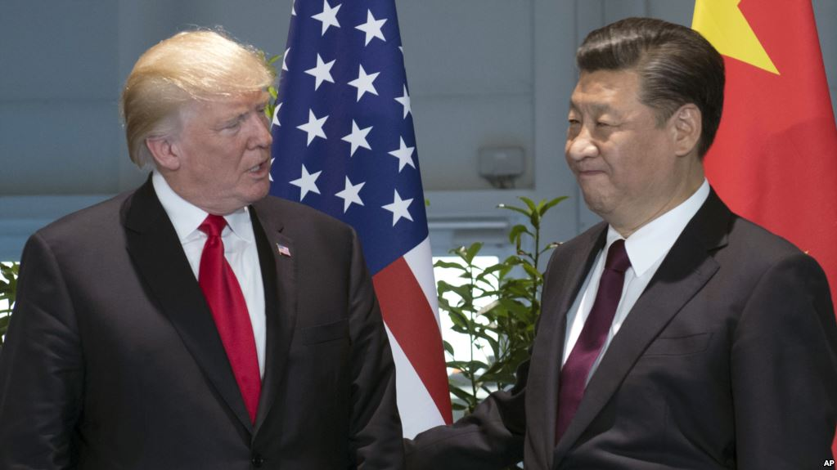

      
    美中两国关系因为贸易、南中国海以及台湾等热点问题而急剧恶化。美国有学者认为，尽管两国在短期内也许能够避免一场大伤元气的贸易战，但是美中关系的长期走向几乎肯定是不断恶化的战略冲突，甚至可能是一场全面的冷战。  
      
    表面上，美中关系维持着基本的稳定。就在去年4月，川普总统在海湖庄园与中国领导人习近平举行了一次成功的峰会，同年11月，中国以 “国事访问+” 的高规格接待了川普的来访。但是好景不长。  
      
    美中关系因热点问题而不断恶化  
      
    美中这两个全球最大的经济体目前陷入了一场不断恶化的贸易之争。双方的高级经贸官员进行了几个回合的贸易谈判，但是仍然未达成协议。  
      
    北京与华盛顿也公开批评对方在南中国海炫耀武力。美国国防部在南中国海开展航行自由行动的同时，在最近因为它所说的中国继续将南中国海军事化而收回了对中国发出的参加2018环太平洋军演的邀请。美国国防部长马蒂斯在最近举行的香格里拉对话会议上表示，这只是美方做出的初步反应。他说，中国在今后可能面临更为严厉的惩罚。  
      
    在台湾问题上，北京对台北民进党政府的打压招致了美国的强烈反弹。在中国加快了在外交上孤立台湾的努力以及派遣战斗机和航空母舰进入台湾海峡之后，美国官员表示，美国计划向台湾海峡派遣航母战斗群。美国国会在今年也通过了加强美台高层交流的《台湾旅行法》。  
      
    这个星期，在天安门事件29周年之际，美国国务卿蓬佩奥罕见的发表声明，敦促中国政府“公布那些被杀害、拘留或失踪者的情况，释放那些由于努力让天安门事件不被遗忘而坐牢的人，并结束对示威参与者及其家属的持续骚扰”。中国对此表示强烈不满。北京也坚决拒绝美国对它提出的压制香港民主的批评。  
      
    对华接触政策  
      
    美国克莱蒙麦肯纳大学政治学教授裴敏欣认为，美中关系在过去五年发生了根本性的改变。  
      
    他6月6日在被称为“全球最具智慧的专栏”《评论汇编》(Project Syndicate) 网站上发表的文章中说：“中国日益回归威权主义，这个过程在今年3月废除国家主席任期限制而达到高潮。与此同时，中国采取了体现在‘2025中国制造’计划的国家产业政策。还有，中国继续在南中国海进行岛礁建设，以改变那里的领土现实。它还执着的向前推进几乎不加遮掩的对美国全球主导权提出挑战的‘一带一路’倡议。”  
      
    这位学者说，所有这些让美国确信，它的对华接触政策彻底失败了。  
      
    他说，尽管美国目前还没有制定一个新的对华政策，但是它在如何与中国打交道的方向上是明确的。他指出，在去年12月和今年1月出台的美国国家安全战略与美国国防战略明确的把中国视为“修正主义大国”，并决心抗衡中国“把美国挤出亚太地区”的努力。  
      
    在他看来，美国就是基于这个战略目标最近在经济上采取了一些动作，包括川普要求中国在两年内把对美贸易顺差减少2千亿美元。另外，美国国会即将通过限制中国在美国投资的法案，并正在制定限制给那些到美国的大学学习尖端科技的中国学生发放签证的计划。  
      
    战略冲突甚至冷战  
      
    著有《中国的裙带资本主义》(China's Crony Capitalism)的裴敏欣认为，美中目前在贸易问题上的争端实际上超越了经济领域，这使得这场贸易争端更难管控。在他看来，中国也许通过做出实质性的让步以及好的运气来避免在短期内与美国爆发一场破坏性的贸易战，但是美中关系的长期走向几乎肯定是不断恶化的战略冲突，而且甚至是一场全面冷战。  
      
    他说，在这种情景下，遏制中国将成为美国对华政策的组织性的原则，而且双方都会把经济上的相互依存看作是不可接受的战略负资产。  
      
    他写道，“对于美国来说，允许中国继续进入它的市场并获得技术等于是给它提供在经济上并进而在战略上击败美国的工具。对于中国来说，经济上的脱钩和技术上独立于美国，不管代价有多大，对维护稳定和确保中国的战略目标来说都将被看成是至关重要的。”  
      
    裴敏欣认为，在经济上脱钩后，美国与中国在其地缘政治上的竞争中保持克制的理由要少得多。尽管他不认为这两个核大国之间会爆发一场热战，但是他们几乎可能会进行军备竞赛，并有可能通过代理战争把它们之间的战略冲突扩展到全球最不稳定的地区。  
      
    管控战略冲突  
      
    不过这位学者认为，由于美中两国并不希望卷入这样一场危险而且代价高昂的冷战，因此第二种情景，即管控的战略冲突，是更可能的。在这种情景下，经济脱钩将是逐步发生的，但不会全面脱钩。尽管美中关系的本质是对抗性的，但是双方都有经济上的动力来维持一个工作关系。同样，两国会积极的争夺军事优势与盟友，他们也不会进行代理战或是对与对方发生武装冲突的力量或团体提供直接的军事支持。  
      
    在他看来，至少在短期内，美中关系最可能的方向是走向“交易性的冲突”，其特征是频繁的经济和外交争吵以及偶尔的合作。在这种情况下，双边的紧张将继续上升，因为单个的争端是在具体交换条件下单独得到解决的，因此缺少任何战略连贯性。  
      
    裴敏欣判断说，因此，不管美中两国目前的贸易争端如何发展，美中看来正在滑向长期的冲突。不管这种冲突以何种形式出现，它将给美中双方、亚洲以及全球稳定带来高昂的代价。  
      
    来源：voa (博讯 boxun.com)